Déroulement de l’intervention
Diagnostic et Maintenance Corrective

Observations du formateur :

Nom : Prénom :

Classe : Date :

J’écris le symptôme :

Véhicule :

Activité A : je me renseigne sur le système (pour écrire des hypothèse

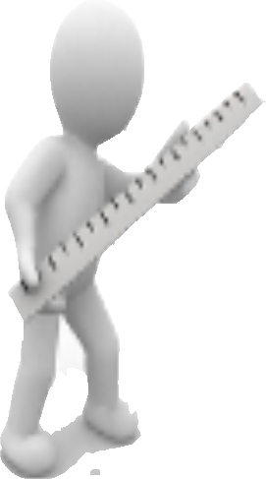

J'identifie et j’écris les risques professionnels (sécurité des personnes, du matériel et du véhicule)

Activité B : je vérifie les éléments qui m permettent de valider mon hypothèse.
e

J’écris les résultats des essais réalisés :

La cause est-elle identifiée par rapport au symptôme ?

NON
OUI

J’écris la cause du symptôme
Activité C : je prépare l’intervention et je répare le système

Je rends compte oralement de mon intervention au professeur

Activité D : Je valide le fonctionnement du système

Je ne ferais plus les erreurs suivantes :

Je dois améliorer :

Activité E : Je justifie l’intervention sur le système, Je protège l’environnement

Si je n’avais pas réalisé l’intervention, quelles auraient été les conséquences ?

Section Maintenance des Véhicules : Option voitures particulières 4

